专题四 跟踪演练·强化提升
1.(2016·全国卷Ⅲ)一质点做速度逐渐增大的匀加速直线运动,在时间间隔t内位移为s,动能变为原来的9倍。该质点的加速度为 ( )
A.Error: Reference source not found B.Error: Reference source not found C.Error: Reference source not found D.Error: Reference source not found
2.物体在恒定阻力作用下,以某初速度在水平面上沿直线滑行直到停止。以a、E_{k}、s和t分别表示物体运动的加速度大小、动能、位移的大小和运动的时间。则以下各图象中,能正确反映这一过程的是 ( )
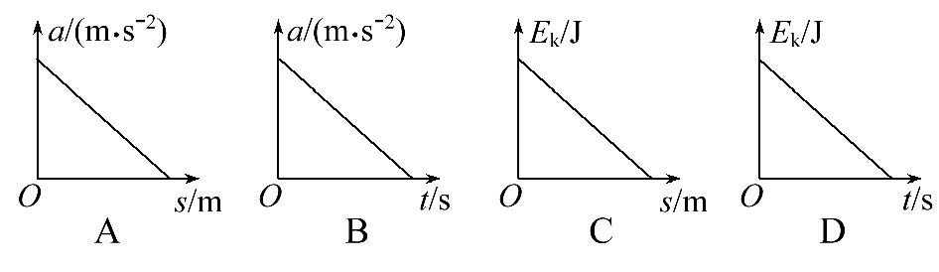

3.(2016·全国卷Ⅲ)如图,在竖直平面内由Error: Reference source not found圆弧AB和Error: Reference source not found圆弧BC组成的光滑固定轨道,两者在最低点B平滑连接。AB弧的半径为R,BC弧的半径为Error: Reference source not found。一小球在A点正上方与A相距Error: Reference source not found处由静止开始自由下落,经A点沿圆弧轨道运动。
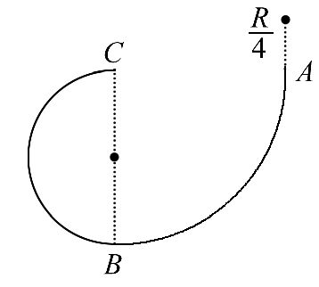
(1)求小球在B、A两点的动能之比。
(2)通过计算判断小球能否沿轨道运动到C点。

4.质量m=2kg的物块放在粗糙水平面上,在水平拉力的作用下由静止开始运动,物块动能E_{k}与其发生位移x之间的关系如图所示。已知物块与水平面间的动摩擦因数μ=0.2,重力加速度g取10m/s²,则下列说法中正确的是 ( )
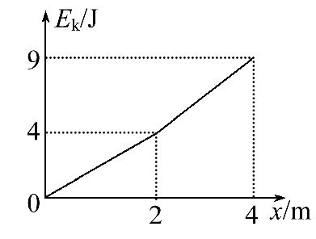
A.x=1m时物块的速度大小为2m/s
B.x=3m时物块的加速度大小为2.5m/s²
C.在前2m位移的运动过程中物块所经历的时间为2s
D.在前4m位移的运动过程中拉力对物块做的功为9J
【加固训练】
(多选)质量为1kg的物体静止在水平粗糙的地面上,受到一水平外力F作用运动,如图甲所示,外力F和物体克服摩擦力F_{f}做的功与物体位移的关系如图乙所示,重力加速度g取10m/s²。下列分析正确的是 ( )
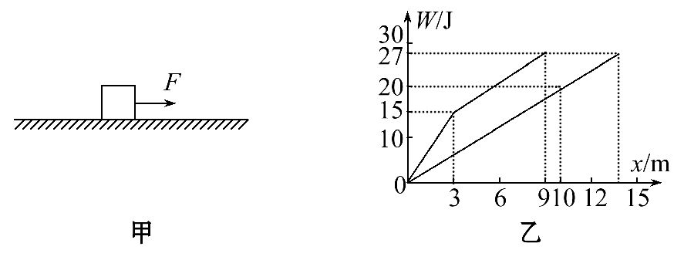
A.物体与地面之间的动摩擦因数为0.2
B.物体运动的位移为13m
C.前3m运动过程中物体的加速度为3m/s²
D.x=9m时,物体速度为3Error: Reference source not foundm/s

5.如图所示,在竖直平面内,粗糙的斜面AB长为2.4m,其下端与光滑的圆弧轨道BCD相切于B,C是最低点,圆心角∠BOC=37°,D与圆心O等高,圆弧轨道半径R=1.0m,现有一个质量为m=0.2kg可视为质点的滑块,从D点的正上方h=1.6m的E点处自由下落,滑块恰好能运动到A点(sin37°=0.6,cos37°=0.8,g取10m/s²,计算结果可保留根号)。求:
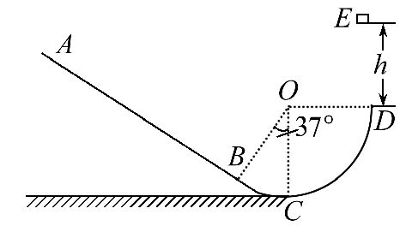
(1)滑块第一次到达B点的速度。
(2)滑块与斜面AB之间的动摩擦因数。
(3)滑块在斜面上运动的总路程及总时间。

